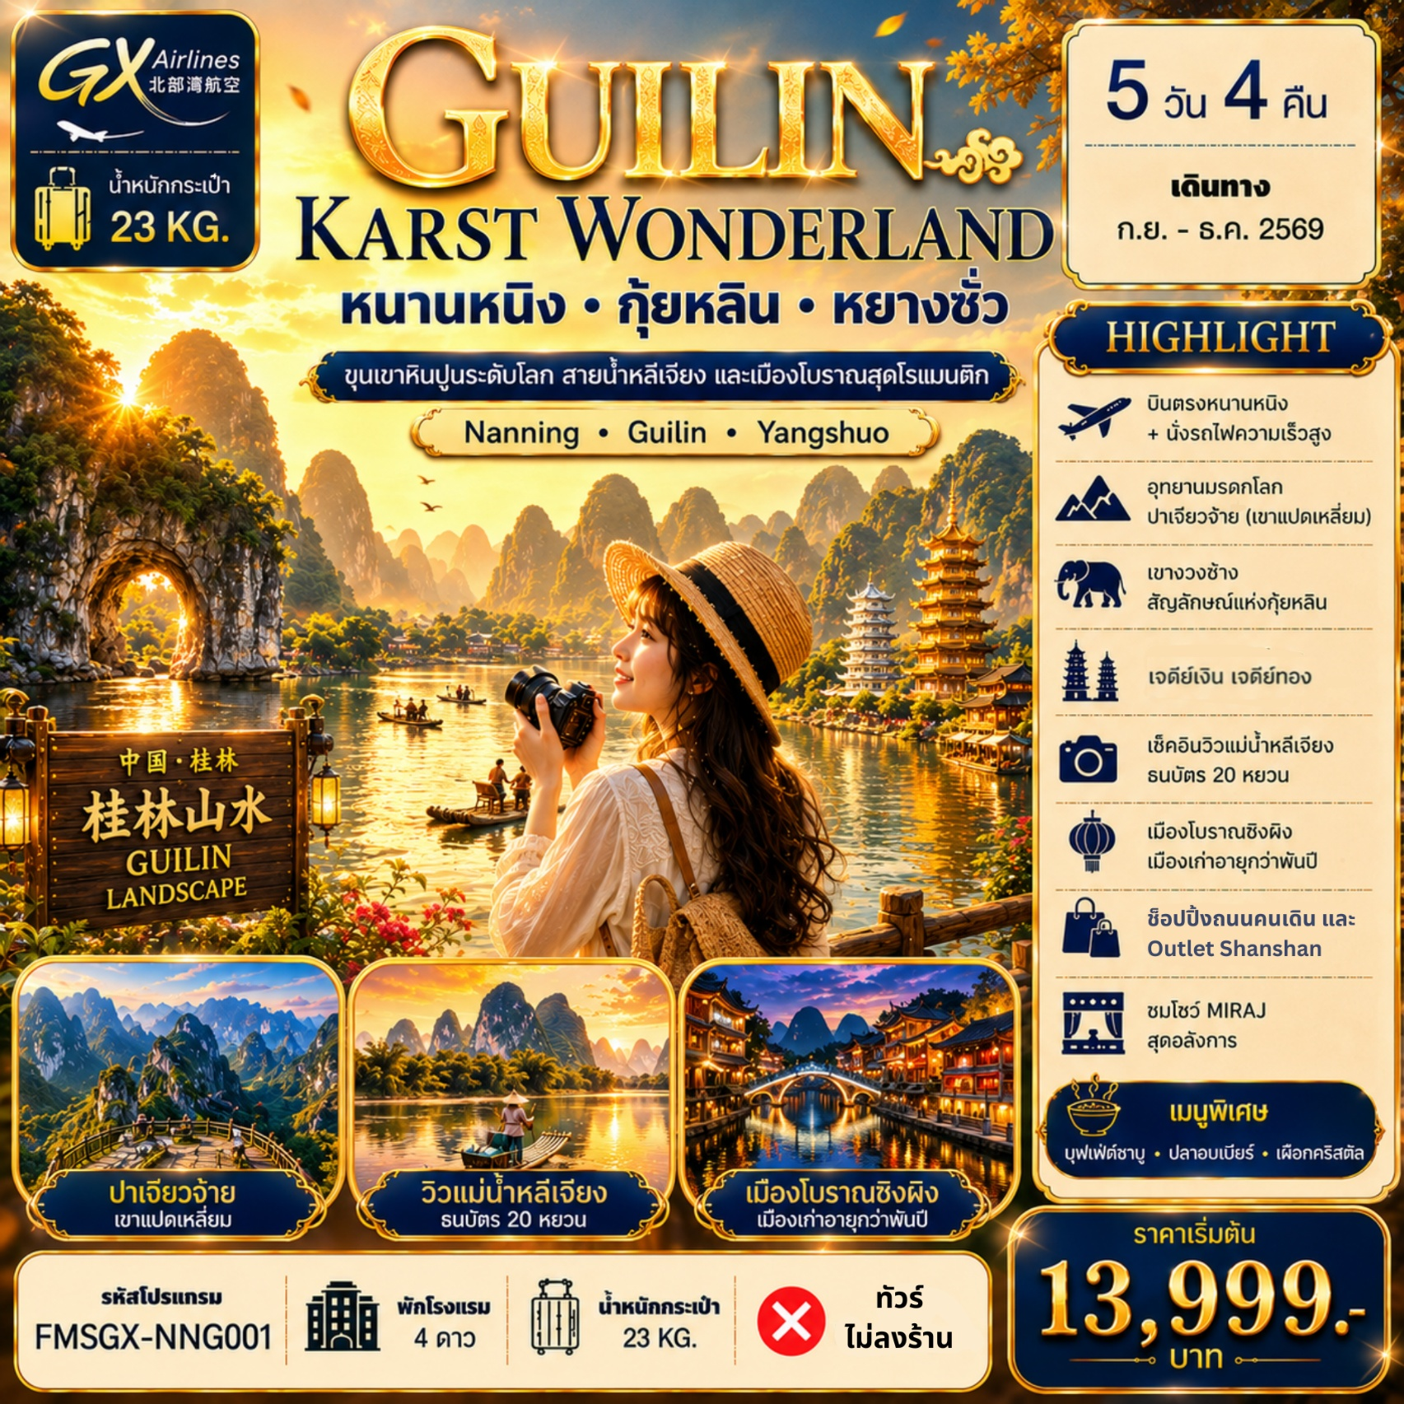

หนานหนิง กุ้ยหลิน หยางซั่ว 5วัน4คืน
นั่งรถไฟความเร็วสูง หนานหนิง-กุ้ยหลิน/หยางซั่ว-หนานหนิง
อุทยานมรดกโลกทางธรรมชาติปาเจียวจ้าย(เขาแปดเหลี่ยม)
เขางวงช้าง...เจดีย์เงินเจดีย์ทอง...เมืองโบราณซิงผิง
วิวแม่น้ำหลีเจียง(ธนบัตร 20 หยวน)
ช้อปปิ้งถนนคนเดิน .. OUT LET หนานหนิง / โชว์ MIRAJ
*OPTION เขาหลูยี่+ระเบียงกระจก(กระเช้าขึ้นลง)
เมนูพิเศษ! ปลาอบเบียร์ .. เผือกคริสตัล .. บุฟเฟ่ต์ชาบู
เดินทางโดยสายการบินกวางสีแอร์ GX AIRLINES (GX)
GX8908 BKK NNG 20.45 – 23.40 / GX8907 NNG BKK 18.35 - 19.45
วัน | รายการ | โรงแรม
1 | สนามบินสุวรรณภูมิ – สนามบินหนานหนิงอู๋ซู – เมืองหนานหนิง (-/-/-) | KAITIAN FOUR SEASONS HOTEL 4 ดาวหรือเทียบเท่า
2 | เมืองหนานหนิง – นั่งรถไฟความเร็วสูงสู่เมืองกุ้ยหลิน – เขางวงช้าง – เจดีย์เงินเจดีย์ทอง(ด้านนอก) – โชว์ MIRAJ – ถนนตงซีเซียง (B/L/-) | GUILIN TIANJIE INTERNATIONAL HOTEL 4 ดาวหรือเทียบเท่า
3 | เมืองกุ้ยหลิน – เมืองซินหนิง – อุทยานมรดกโลกทางธรรมชาติปาเจียวจ้าย(เขาแปดเหลี่ยม)+วัดโบราณหยุนไถ นั่งกระเช้าชมวิว – เมืองกุ้ยหลิน (B/L/D) | LANG SHAN VIENNA HOTEL  4 ดาวหรือเทียบเท่า
4 | เมืองซินหนิง – เมืองหยางซั่ว – เมืองโบราณซิงผิง – ชมวิวแม่น้ำหลีเจียง(ธนบัตร 20 หยวน) *OPTION เขาหลูยี่+ระเบียงกระจก+นั่งกระเช้า – ถนนซีเจีย (B/L/-) | YANGSHOU VIENNA HOTEL  4 ดาวหรือเทียบเท่า
5 | เมืองหยางซั่ว – นั่งรถไฟความเร็วสูงสู่เมืองหนานหนิง – ช้อปปิ้ง ShanShan Outlet – สนามบินหนานหนิงอู๋ซู – สนามบินสุวรรณภูมิ (B/L/-)

*** ราคาขายเป็นราคาโปรโมชั่นไม่มีราคาเด็ก ไม่รวมค่าทิปไกด์ท้องถิ่นและคนขับรถ
ท่านละ 2,000 บาท ตลอดการเดินทาง ค่าทิปหัวหน้าทัวร์ไทยแล้วแต่ความพึงพอใจในการบริการ ***
กำหนดการเดินทาง
วันแรก สนามบินสุวรรณภูมิ – สนามบินหนานหนิงอู๋ซู – เมืองหนานหนิง
17.30 น. คณะพร้อมกันที่ สนามบินสุวรรณภูมิ อาคารผู้โดยสารขาออก ชั้น 4 ประตู 10 เคาน์เตอร์ W สายการบิน Guangxi Beibu Gulf Airlines (GX) โดยมีเจ้าหน้าที่คอยต้อนรับและอำนวยความสะดวกแก่ท่าน.
20.45 น. ออกเดินทางสู่ เมืองหนานหนิงโดยสายการบิน Guangxi Beibu Gulf Airlines (GX) เที่ยวบินที่ GX8908
23.40 น. ถึง สนามบินหนานหนิงอู๋ซู (Nanning Wuxu International Airport) ผ่านพิธีการตรวจคนเข้าเมืองและศุลกากรเรียบร้อย (เวลาท้องถิ่นประเทศจีนเร็วกว่าไทยหนึ่งชั่วโมง) เข้าสู่ตัว เมืองหนานหนิง (Nanning) เมืองหลวงและเมืองที่ใหญ่ที่สุดของเขตปกครองตนเองกว่างซีจ้วง ทางตอนใต้ของประเทศจีนได้รับฉายาว่า "เมืองสีเขียว" เนื่องจากมีความอุดมสมบูรณ์และพื้นที่สีเขียวมากมาย เป็นศูนย์กลางทางการค้าและการเมืองที่สำคัญในฐานะประตูสู่ประชาคมเศรษฐกิจอาเซียน (CAEXPO).
ที่พัก KAITIAN FOUR SEASONS HOTEL หรือเทียบเท่า 4 ดาว

วันที่สอง เมืองหนานหนิง – นั่งรถไฟความเร็วสูงสู่เมืองกุ้ยหลิน – เขางวงช้าง – เจดีย์เงินเจดีย์ทอง(ด้านนอก) – โชว์ MIRAJ – ถนนตงซีเซียง
เช้า รับประทานอาหารเช้า ณ ห้องอาหารของโรงแรม
สู่ สถานีรถไฟความเร็วสูง เพื่อโดยสารรถไฟสู่ เมืองกุ้ยหลิน (บัตรโดยสารชั้นปกติ)
หมายเหตุ : การขึ้นรถไฟลูกค้าต้องนำกระเป๋าสัมภาระขึ้นขบวนรถไฟด้วยตัวท่านเอง ควรจัดให้เรียบร้อยและไม่ควรใช้กระเป๋าที่มีขนาดใหญ่จนเกินไป (รถไฟจะจอดประมาณ 2-6 นาที ต่อสถานี) เพื่อความรวดเร็วในการขึ้น-ลงรถไฟ *ของมีคมทุกชนิดไม่สามารถนำขึ้นรถไฟได้ อาทิเช่นกรรไกร กรรไกรตัดเล็บ มีดพับ มีดปอกผลไม้*
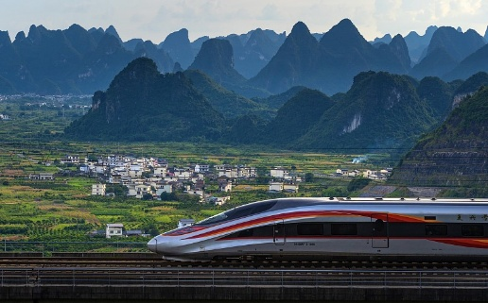
09.21 น. เดินทางสู่ เมืองกุ้ยหลิน โดยรถไฟความเร็วสูงหนานหนิง-กุ้ยหลิน D1808 พิสูจน์ความเร็วของรถไฟด่วนวิ่งด้วยความเร็วเฉลี่ย 300 กม./ชม. สัมผัสความรวดเร็วและการเดินทางแบบสะดวกสบาย (ใช้เวลาในการเดินทางประมาณ 2.30 ชม.)
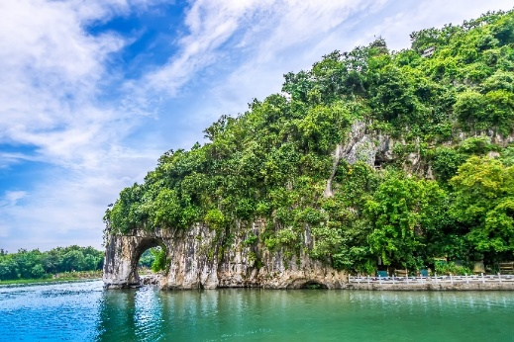
12.00 น. ถึง เมืองกุ้ยหลิน (GUILIN) นครระดับจังหวัดตั้งอยู่ทางตะวันออกเฉียงเหนือของเขตปกครองตนเองกว่างซีจ้วง ตอนใต้ของจีน มีทัศนียภาพที่สวยงามมายาวนาน คนจีนยกให้เป็นดัง เมืองสวรรค์บนพิภพ หรือ ซื่อไหว้เถาหยวน.
เที่ยง รับประทานอาหารกลางวัน ณ ภัตตาคาร
ชม เขางวงช้าง (Guilin Elephant Trunk Hill) ตั้งอยู่ใจกลางเมืองตรงบริเวณจุดบรรจบของแม่น้ำหลีเจียงและแม่น้ำถาวฮัวเป็นหนึ่งในภูเขาที่ขึ้นชื่อของกุ้ยหลิน ที่ได้ชื่อว่าเขางวงช้างนั้นมาจากรูปร่างของภูเขาหินที่คล้ายกับงวงของช้างที่กำลังโน้มลงเพื่อกินน้ำจากแม่น้ำหลีเจียงที่อยู่เบื้องล่าง ถ่ายรูปคู่กับสัญลักษณ์ที่โดดเด่นของเมืองกุ้ยหลินตามอัธยาศัย จนถึงเวลานัดหมาย
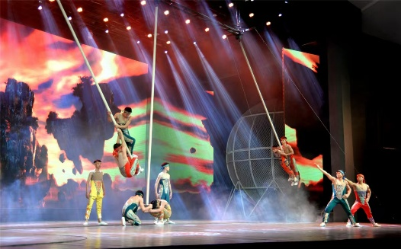
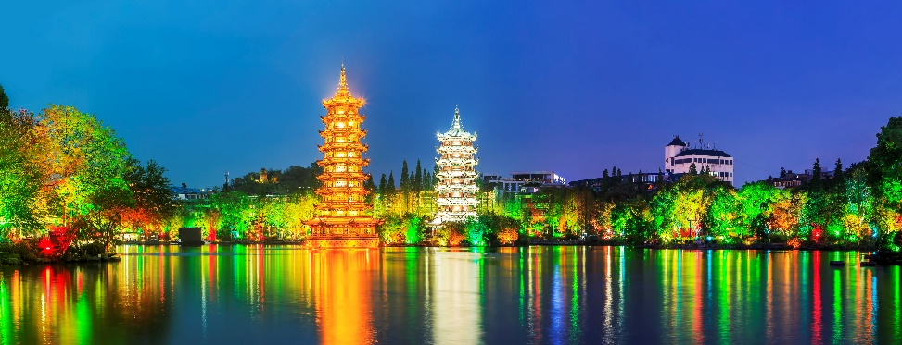
ชม เจดีย์เงิน เจดีย์ทอง (Golden And Silver Pagoda | Sun and Moon Pagodas) (ด้านนอก) เป็นสัญลักษณ์และแหล่งท่องเที่ยวของกุ้ยหลิน ตั้งอยู่กลางทะเลสาบซานหู เป็นเจดีย์คู่สูงราว 40 เมตร เจดีย์ที่สร้างด้วยทองเหลือง โดยเป็นเจดีย์ทองเหลืองที่ใหญ่ที่สุดในโลก อีกเจดีย์หนึ่งที่อยู่คู่กันสร้างด้วยปูนเป็นสีเงิน จุดชมวิวแห่งหนึ่งที่สวยงามภายในเมืองกุ้ยหลิน.
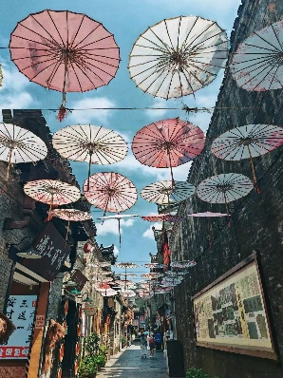
ชม Mirage Guilin Show โชว์มิราจเป็นการแสดงโชว์แสง สี เสียงและกายกรรมระดับโลกที่จัดขึ้น ณ โรงละครลี่เจียงขนาดใหญ่ ชมความอลังการของเวทีที่จัดเต็มด้วยเทคนิค แสง สี เสียง ระบบมัลติมีเดียที่ทันสมัย ชมกายกรรมสุดหวาดเสียว โชว์รถไต่ถัง(Motorcycle Globe) และการแสดงกายกรรมผาดโผน โชว์ถ่ายทอดเรื่องราวและตำนานท้องถิ่นผสมผสานศิลปะการเต้นมาพร้อมกับฉากหลังที่สวยงาม.
อิสระท่านช้อปปิ้ง ถนนคนเดินตงซีเซียง หรือตลาดร้อยปีเป็นศูนย์รวมสินค้าและอาหารพื้นเมืองที่แสดงถึงเอกลักษณ์ของชาวกุ้ยหลินซึ่งมีการผสมผสานระหว่างอดีตและปัจจุบันได้อย่างลงตัวซึ่งเป็นย่านสินค้าราคาถูกที่มีชื่ออีกย่านหนึ่งของกุ้ยหลินให้ท่านอิสระช้อปปิ้งและอิสระอาหารเย็นตามอัธยาศัย ตามอัธยาศัยจนถึงเวลานัดหมาย.
ที่พัก GUILIN TIANJIE INTERNATIONAL HOTEL หรือเทียบเท่า 4 ดาว

วันที่สาม เมืองกุ้ยหลิน – เมืองซินหนิง – อุทยานมรดกโลกทางธรรมชาติปาเจียวจ้าย(เขาแปดเหลี่ยม)+วัดโบราณหยุนไถ นั่งกระเช้าชมวิว – หลางซาน
เช้า รับประทานอาหารเช้า ณ ห้องอาหารของโรงแรม
สู่ เมืองซินหนิง (Xinning) ที่ตั้งของ ภูเขาหลางซาน (Langshan) แหล่งท่องเที่ยวมรดกโลกทางธรรมชาติระดับ 5A ของจีน โดดเด่นด้วยภูมิประเทศแบบหินดานเซีย (Danxia) หน้าผาสีแดง และยอดเขารูปร่างแปลกตา ทะเลหมอกสวยงาม (ใช้เวลาในการเดินทางประมาณ 2.30 ชม.)
เที่ยง รับประทานอาหารกลางวัน ณ ภัตตาคาร
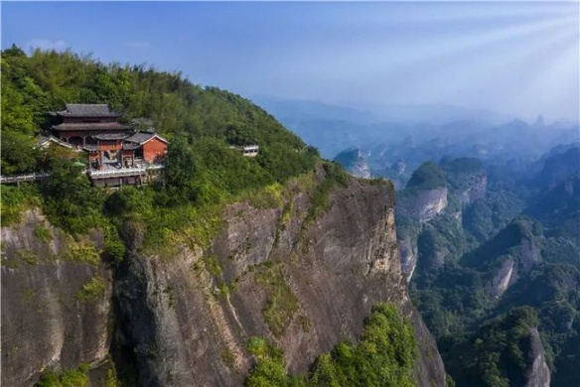
นั่งกระเช้าสู่ อุทยานมรดกโลกทางธรรมชาติเขาแปดเหลี่ยม หรือ จุดชมวิวปาเจี่ยวจ้าย (Bajiaozhai / Mt. Langshan) ตั้งอยู่ในเขตอุทยานเขาหลางซาน (Langshan) มีชื่อเสียงโดดเด่นจากยอดเขาสูงชัน 8 ยอดที่เอียงทำมุม 45 องศาไปในทิศทางเดียวกันอย่างน่าอัศจรรย์ และได้รับการขึ้นทะเบียนเป็นมรดกโลกทางธรรมชาติโดยองค์การ UNESCO จุดเด่นของเขาแปดเหลี่ยมคือลักษณะทางธรณีวิทยาแบบภูเขาหินแดง (Danxia Landform) อันเป็นเอกลักษณ์ ภูเขาทั้งหมด 8 ยอดตั้งตระหง่าน เรียงตัวกันเป็นรูปทรงแปดเหลี่ยมและเอียงไปในทิศทางเดียวกัน ด้านบนมีสิ่งก่อสร้างและจุดชมวิวที่มองเห็นทัศนียภาพกว้างไกลแบบ 360 องศา เมื่อมีทะเลหมอกปกคลุม หุบเขาลำธารด้านล่างจะดูราวกับหลังปลาวาฬที่โผล่พ้นทะเลหมอก
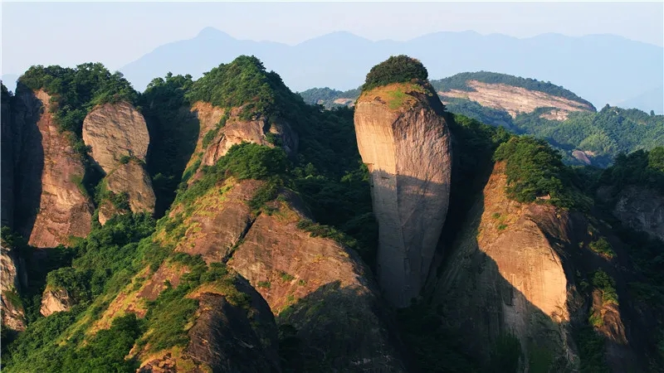
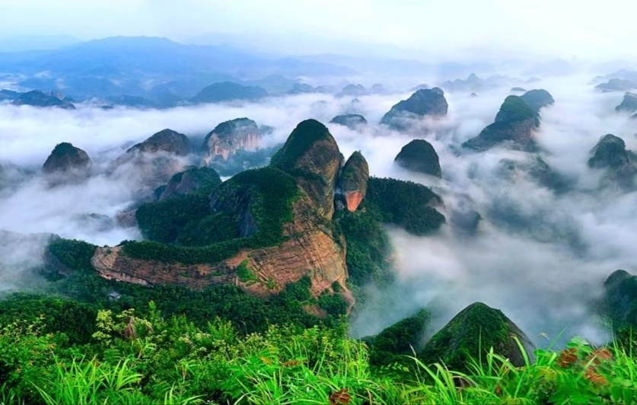
วัดโบราณหยุนไถ (Yuntai Temple) จุดชมวิวหยุนไถ จุดสูงสุดที่มีความสูงจากระดับน้ำทะเลกว่า 800 เมตร เป็นจุดที่นักท่องเที่ยวนิยมขึ้นไปสักการะสิ่งศักดิ์สิทธิ์และชมวิวพระอาทิตย์ขึ้น สำหรับภาพบรรยากาศมุมสูงที่จะทำให้คุณเห็นลักษณะการเรียงตัวของเขาแปดเหลี่ยมและแนวภูเขาหินแดงอันงดงาม.

ค่ำ รับประทานอาหารค่ำ ณ ภัตตาคาร
ที่พัก LANG SHAN VIENNA HOTEL หรือเทียบเท่า 4 ดาว

วันที่สี่ เมืองซินหนิง – เมืองหยางซั่ว – เมืองโบราณซิงผิง – ชมวิวแม่น้ำหลีเจียง(ธนบัตร 20 หยวน)+ชมนกจับปลา – *OPTION เขาหลูยี่+ระเบียงกระจก+นั่งกระเช้า – ถนนซีเจีย
เช้า รับประทานอาหารเช้า ณ ห้องอาหารของโรงแรม
สู่ เมืองหยางซั่ว เมืองเล็กๆ ริมแม่น้ำหลีเจียงที่มีทิวทัศน์สวยงามและมีประวัติศาสตร์ยาวนาน ถูกโอบล้อมไปด้วยภูเขาหิน มีแม่น้ำสายยาวพาดผ่าน มีเรื่องราวคู่กับประวัติศาสตร์ของจีนมามากกว่า 1,400 ปี จนมีคำกว่าวว่า “หากกุ้ยหลินเป็นเมืองที่สวยที่สุดในจีน หยางซั่วก็เป็นที่สวยที่สุดในกุ้ยหลิน” (ใช้เวลาในการเดินทางประมาณ 3.30 ชม.)
เที่ยง รับประทานอาหารกลางวัน ณ ภัตตาคาร
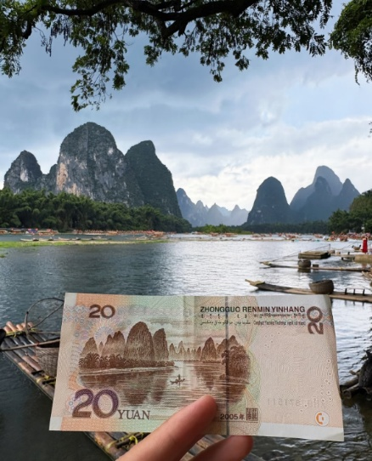
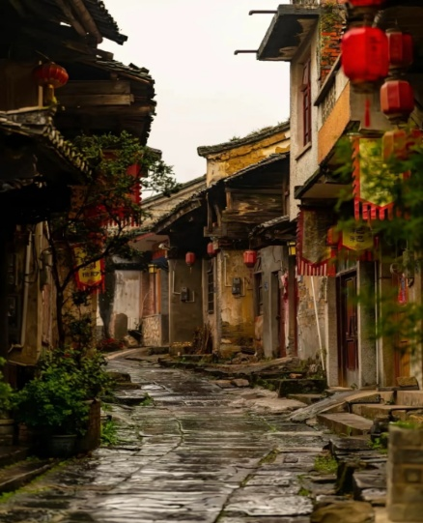

สู่ เมืองโบราณซิงผิง (Xingping Ancient Town) ตั้งอยู่ในเขตอำเภอหยางซั่ว เป็นเมืองเก่าแก่กว่า 1,700 ปี ที่ตั้งอยู่ริมฝั่งแม่น้ำหลีเจียง เต็มไปด้วยเสน่ห์ของสถาปัตยกรรมแบบดั้งเดิม ล้อมรอบด้วยทัศนียภาพอันงดงามของภูเขาหินปูน ซึ่งเป็นจุดชมวิวบนธนบัตร 20 หยวนของจีน ** จุดชมวิวธนบัตร 20 หยวน (20 RMB View) ทิวทัศน์อันโด่งดังที่นักท่องเที่ยวนิยมนำธนบัตรมาเทียบกับวิวภูเขาและแม่น้ำเบื้องหน้า ** ชมนกจับปลา ณ แม่น้ำหลีเจียง

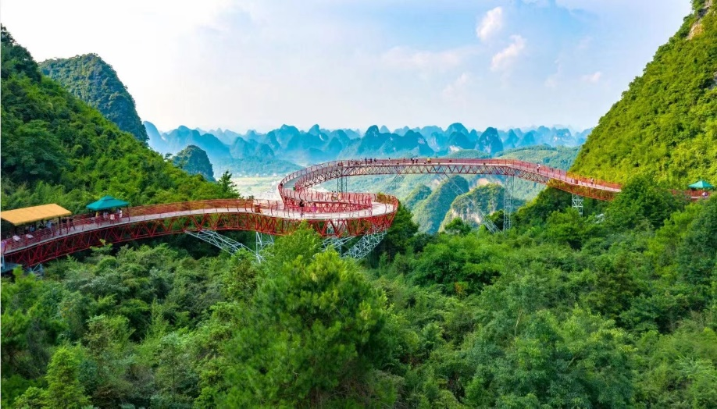
*** OPTION เขาหลูยี่ *** หรือเขาอวตารในเมืองหยางซั่ว นั่งกระเช้าขึ้นสู่ยอดเขาหลูยี่ ถึงจุดชมวิวบนยอดเขาแล้ว ชมกับทัศนียภาพแบบ Panorama 360 องศา โอบล้อมด้วยขุนเขาหินปูนน้อยใหญ่ที่ตั้งเรียงรายกว่าพันลูก เดินสะพานเชือกข้ามหุบเขา และ เดินสะพานกระจกสุดหวาดเสียว ถ่ายภาพที่จุดชมวิวบนยอดเขา ซึ่งผสมผสานระหว่างเทคโนโลยีสมัยใหม่ ขุนเขา และวัฒนธรรมของชนกลุ่มน้อยเข้าด้วยกันอย่างลงตัว ให้นักเดินทางรู้สึกราวกับว่าได้เข้าไปอยู่ในภาพวาดทิวทัศน์ของเมืองกุ้ยหลิน (ค่าออพชั่นเที่ยวชมเขาหลูยี่ ท่านละ 400 หยวน/ท่าน สนใจติดต่อสอบถามหรือจองได้ที่หัวหน้าทัวร์ค่ะ ออกเดินทาง 10 ท่านขึ้นไปค่ะ รวมกระเช้า,สะพาน,ระเบียงกระจก)
สู่ ถนนคนเดินซีเจียหรือถนนฝรั่ง เป็นถนนคนเดินที่คึกคักและเต็มไปด้วยแสงสีในยามราตรี ในอดีตเป็นที่นิยมของนักท่องเที่ยวชาวตะวันตก ที่นิยมมาเดินเที่ยวและดื่มเบียร์ในยามราตรี จนได้รับการขนานนามว่าเป็นถนนฝรั่ง ที่นี่จึงเต็มไปด้วยร้านค้าของที่ระลึก ร้านอาหาร บาร์เบียร์และคราคั่งด้วยนักท่องเที่ยวกลายเป็นถนนข้าวสารของเมืองหยางซั่ว อิสระช้อปปิ้งและอิสระอาหารเย็นตามอัธยาศัยจนถึงเวลานัดหมาย.
ที่พัก YANGSHOU VIENNA HOTEL หรือเทียบเท่า 4 ดาว

วันที่ห้า เมืองหยางซั่ว – นั่งรถไฟความเร็วสูงสู่เมืองหนานหนิง – ช้อปปิ้ง ShanShan Outlet – สนามบินหนานหนิงอู๋ซู – สนามบินสุวรรณภูมิ
เช้า รับประทานอาหารเช้า ณ ห้องอาหารของโรงแรม
สู่ สถานีรถไฟความเร็วสูง เพื่อโดยสารรถไฟสู่ เมืองหนานหนิง (บัตรโดยสารชั้นปกติ)
หมายเหตุ : การขึ้นรถไฟลูกค้าต้องนำกระเป๋าสัมภาระขึ้นขบวนรถไฟด้วยตัวท่านเอง ควรจัดให้เรียบร้อยและไม่ควรใช้กระเป๋าที่มีขนาดใหญ่จนเกินไป (รถไฟจะจอดประมาณ 2-6 นาที ต่อสถานี) เพื่อความรวดเร็วในการขึ้น-ลงรถไฟ *ของมีคมทุกชนิดไม่สามารถนำขึ้นรถไฟได้ อาทิเช่นกรรไกร กรรไกรตัดเล็บ มีดพับ มีดปอกผลไม้*
08.57 น. เดินทางสู่ เมืองหนานหนิง โดยรถไฟความเร็วสูงหยางซั่ว-หนานหนิง พิสูจน์ความเร็วของรถไฟด่วนวิ่งด้วยความเร็วเฉลี่ย 300 กม./ชม. สัมผัสความรวดเร็วและการเดินทางแบบสะดวกสบาย (ใช้เวลาในการเดินทางประมาณ 2.30 ชม.)
12.05 น. ถึง เมืองหนานหนิง
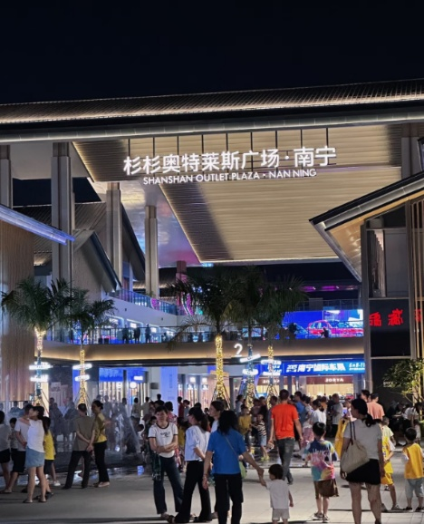
เที่ยง รับประทานอาหารกลางวัน ณ ภัตตาคาร
ช้อปปิ้ง SHAN SHAN OUT LET ซานซานเอาท์เล็ต หนานหนิง เป็นหนึ่งในศูนย์การค้าแบบเอ้าท์เล็ตขนาดใหญ่ในเมืองหนานหนิง ที่นี่โดดเด่นด้วยการเป็นแหล่งรวมสินค้าแบรนด์เนมทั้งในและต่างประเทศในราคาลดพิเศษ รวมถึงมีโซนร้านอาหารขนาดใหญ่ เอ้าท์เลตแห่งนี้มีขนาดใหญ่ มีแบรนด์สินค้าให้เลือกมากมาย โดยร้านค้าส่วนใหญ่จะกระจายอยู่หลายชั้น ส่วนโซนร้านอาหารมักจะรวมตัวกันอยู่ที่ชั้น 3 ซึ่งมีตัวเลือกหลากหลาย นอกจากนี้พื้นที่ภายในยังค่อนข้างกว้างขวางและสะอาดสะอ้าน ทำให้เดินช้อปปิ้งได้อย่างเพลิดเพลิน อิสระช้อปปิ้งตามอัธยาศัยจนถึงเวลานัดหมาย จากนั้นนำท่านเดินทางสู่สนามบิน.
18.35 น. ออกเดินทางสู่ กรุงเทพฯ ประเทศไทย โดยสายการบินGuangxi Beibu Gulf Airlines (GX) เที่ยวบินที่ GX8907
19.45 น. ถึง สนามบินสุวรรณภูมิ กรุงเทพฯ โดยสวัสดิภาพพร้อมความประทับใจ.............
***********************

อัตราค่าบริการ
วันที่เดินทาง | ผู้ใหญ่พักห้องละ 2-3 ท่าน | พักเดี่ยวเพิ่ม
วันที่ 01 ก.ย. – 05 ก.ย. 69 | 13,999.- | 4,500.-
วันที่ 08 ก.ย. – 12 ก.ย. 69 | 14,999.- | 4,500.-
วันที่ 15 ก.ย. – 19 ก.ย. 69 | 14,999.- | 4,500.-
วันที่ 16 ก.ย. – 20 ก.ย. 69 | 14,999.- | 4,500.-
วันที่ 22 ก.ย. – 26 ก.ย. 69 | 14,999.- | 4,500.-
วันที่ 24 ก.ย. – 28 ก.ย. 69 | 14,999.- | 4,500.-
วันที่ 13 ต.ค. - 17 ต.ค. 69 | 15,999.- | 4,500.-
วันที่ 20 ต.ค. - 24 ต.ค. 69 | 15,999.- | 4,500.-
วันที่ 21 ต.ค. - 25 ต.ค. 69 | 16,999.- | 4,500.-
วันที่ 27 ต.ค. - 31 ต.ค. 69 | 15,999.- | 4,500.-
วันที่ 29 ต.ค. - 02 พ.ย. 69 | 15,999.- | 4,500.-
วันที่ 02 พ.ย. - 06 พ.ย. 69 | 14,999.- | 4,500.-
วันที่ 09 พ.ย. - 13 พ.ย. 69 | 14,999.- | 4,500.-
วันที่ 16 พ.ย. - 20 พ.ย. 69 | 14,999.- | 4,500.-
วันที่ 23 พ.ย. - 27 พ.ย. 69 | 14,999.- | 4,500.-
วันที่ 25 พ.ย. - 29 พ.ย. 69 | 15,999.- | 4,500.-
วันที่ 30 พ.ย. - 04 ธ.ค. 69 | 14,999.- | 4,500.-
วันที่ 02 ธ.ค. - 06 ธ.ค. 69 | 16,999.- | 4,500.-
วันที่ 09 ธ.ค. - 13 ธ.ค. 69 | 16,999.- | 4,500.-
วันที่ 14 ธ.ค. - 18 ธ.ค. 69 | 15,999.- | 4,500.-
วันที่ 21 ธ.ค. - 25 ธ.ค. 69 | 15,999.- | 4,500.-
วันที่ 23 ธ.ค. - 27 ธ.ค. 69 | 16,999.- | 4,500.-

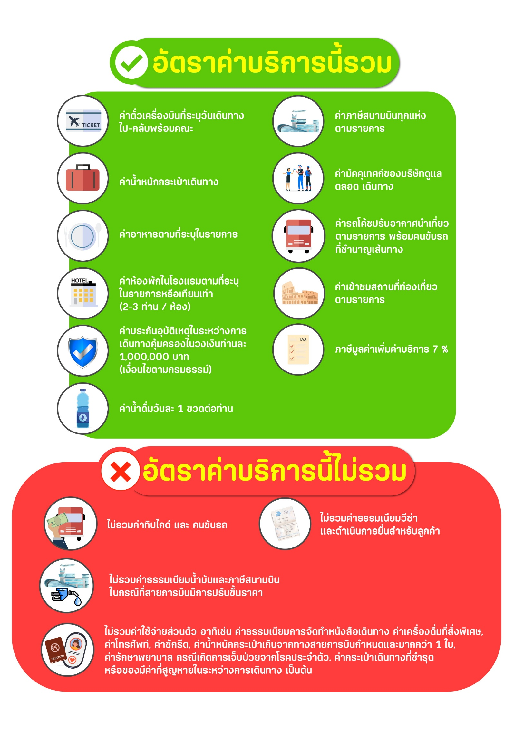

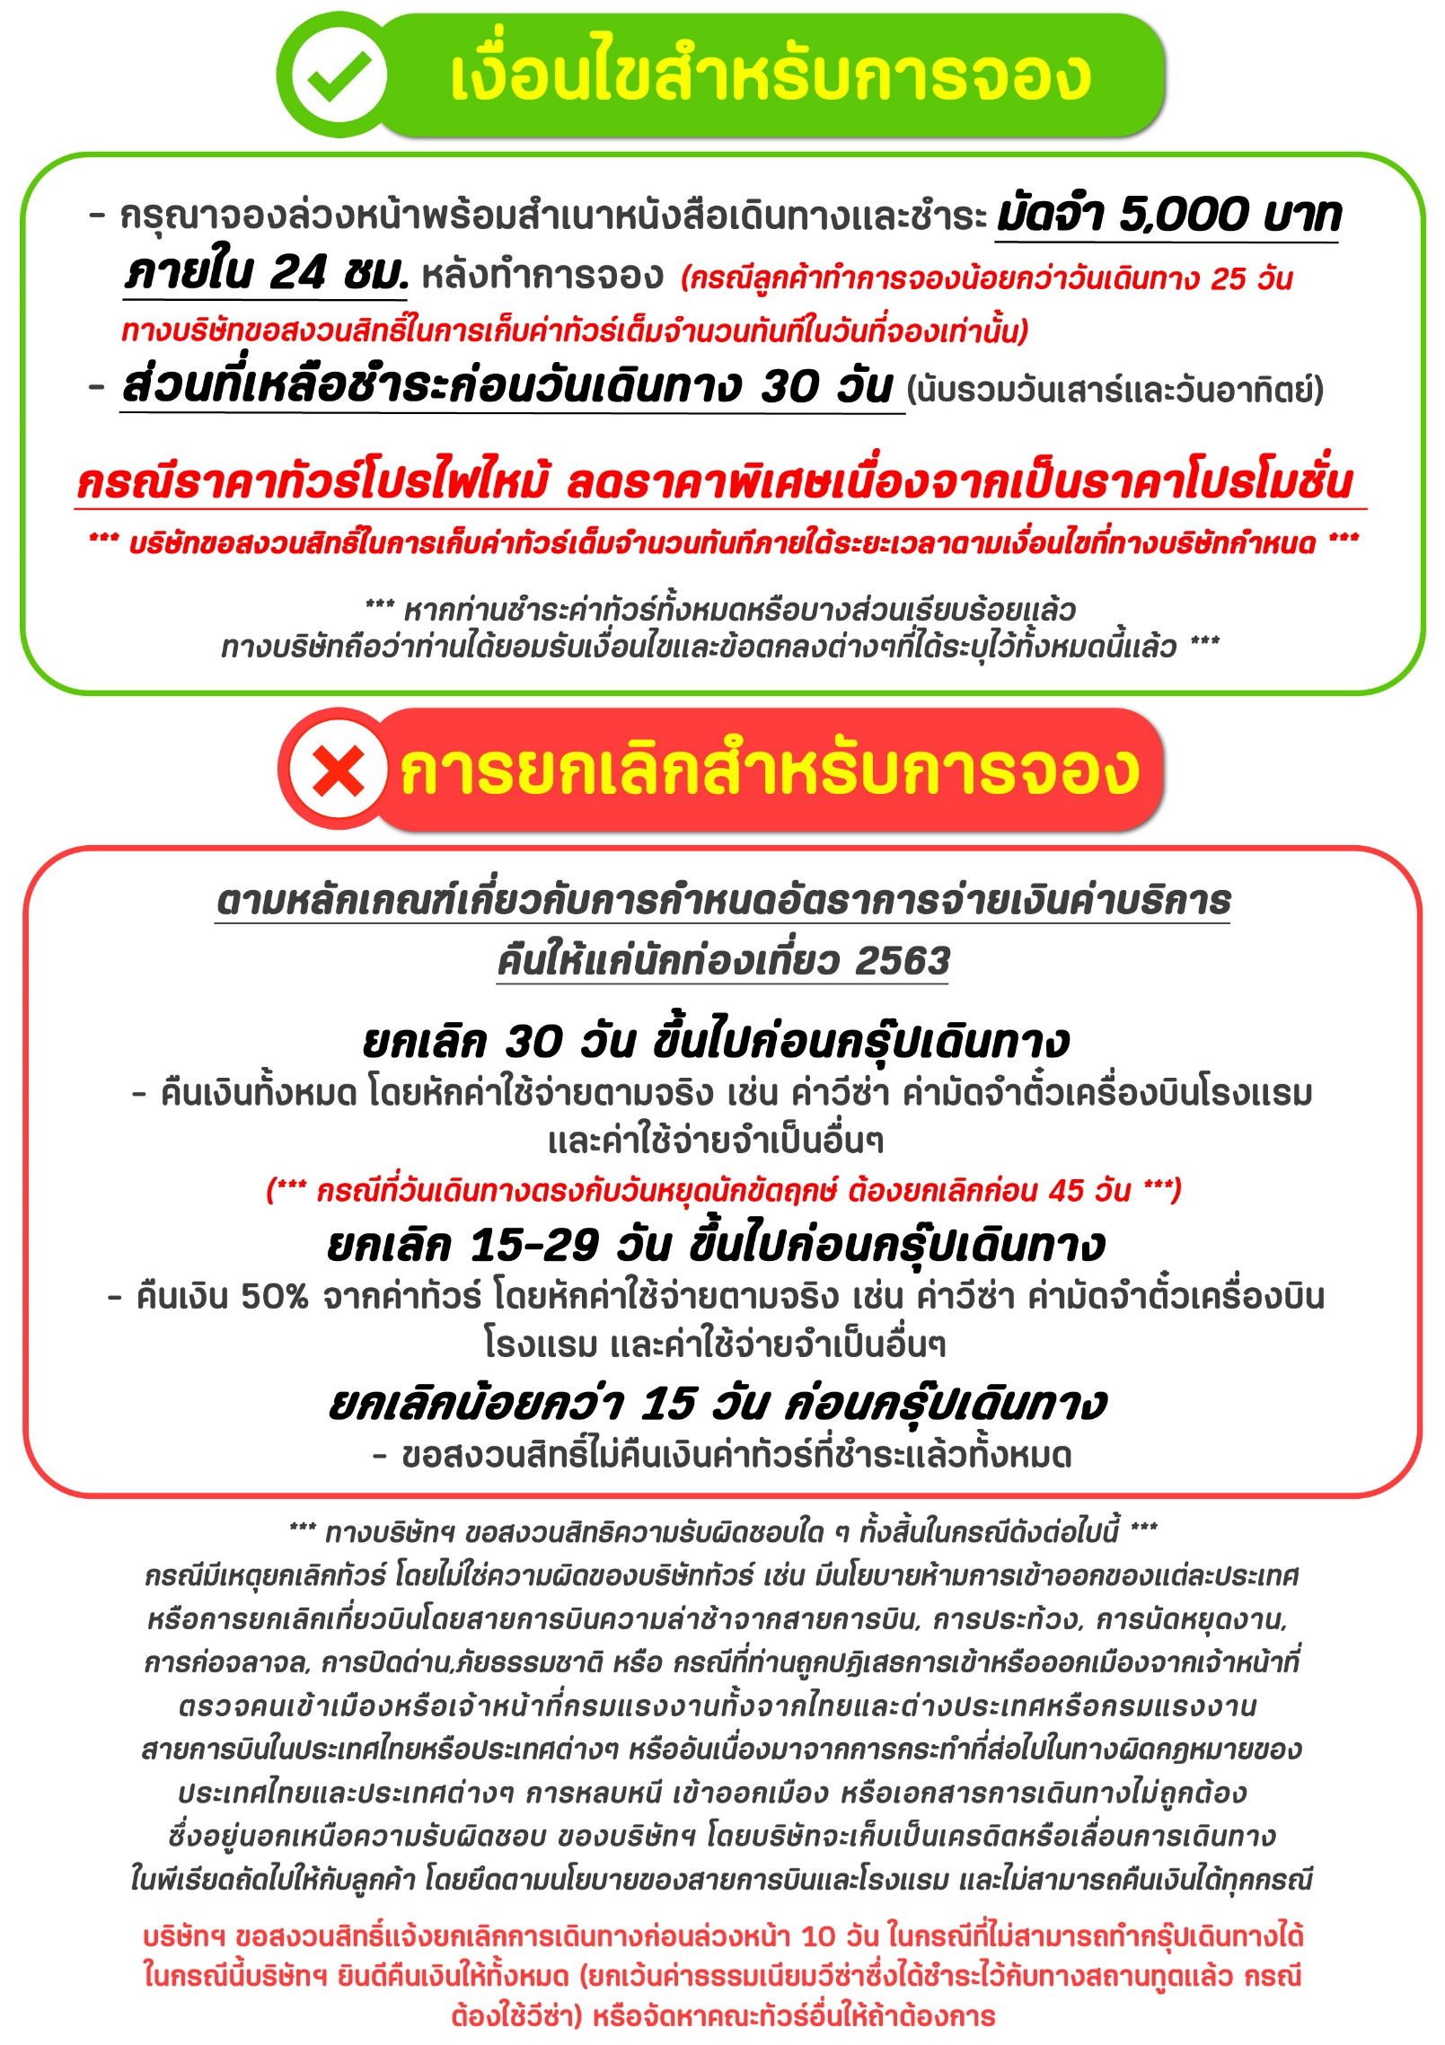
สำคัญ!! กรุณาศึกษาข้อมูลก่อนทำการจอง

ห้องพักและโรงแรม
ประเภทห้องพัก : ห้องเดี่ยว (Single) | ห้องคู่ (Twin/Double) | ห้องพักแบบ 3 ท่าน / 3 เตียง (Triple )
- ห้องพักแบบ 2 ท่าน / ห้อง (ห้องคู่ 2 เตียง (Twin) / ห้องคู่ 1 เตียง (Double))
กรณีท่านที่ต้องการ ห้อง Double (เตียงใหญ่ 1 เตียง) ทางบริษัทจะทำการ Request ให้ก่อน หากไม่ได้
ทางบริษัทจะจัดเป็นห้อง TWIN (เตียงแฝด) ให้สำหรับ 2 ท่าน
- ห้องพักแบบ 3 ท่าน (ห้อง 3 เตียง Triple)
*กรณีห้องพัก 3 ท่าน เนื่องจากโรงแรมบางแห่งอาจจะไม่มีห้องพักประเภท 3 เตียงเดี่ยว อาจมีเป็น 1 เตียงใหญ่กับ 1 เตียงพับเสริม / 1 เตียงใหญ่ กับ 1 โซฟาเบด / ไม่มีห้องพักหรือห้องพัก 3 ท่านเต็ม และจะต้องแยกเป็น 1 ห้องคู่และ 1 ห้องเดี่ยวแทน (โดยไม่คิดค่าใช้จ่ายเพิ่มเติม)*
- ห้องพักเดี่ยว (Single) กรณีต้องการพักประเภทห้องเดี่ยว ลูกค้าต้องชำระค่าพักเดี่ยวเพิ่มตามเงื่อนไขของทางทัวร์
(*การวางแปลนห้องพักของแต่ละโรงแรมมีความแตกต่างกันไป จึงอาจทำให้ห้องพักที่เป็นคนละ เภทอาจจะไม่อยู่ติดกัน หรือในบริเวณอาคารเดียวกัน หรือชั้นเดียวกัน โดยจะขึ้นอยู่กับแบบแปลนของห้องพักและบริการของแต่ละโรงแรม*)
- โรงแรมแต่ละแห่งอาจมีระบบปรับอากาศที่แตกต่างกันไป ทั้งนี้อาจเป็นเครื่องปรับอากาศแบบรวมที่ถูกตั้งค่าอุณภูมิจากส่วนกลางของทางโรงแรม ซึ่งจะไม่สามารถปรับอุณหภูมิจากภายในห้องได้ กรณีช่วงฤดูหนาวหรือช่วงเปลี่ยนผ่านฤดูกาล เพื่อปรับอุณภูมิ ให้เหมาะสมกับแต่ละสภาพอากาศ โรงแรมอาจจะปรับอากาศให้เหมาะสมกับสภาพอากาศช่วงนั้นๆ
- โรงแรมที่พักแต่ละแห่งอาจการตกแต่งและขนาดที่แตกต่างกันไปบางแห่งห้องพักจะมีขนาดเล็กใหญ่ต่างกัน หรือบางแห่งอาจมีหรือไม่มีอ่างอาบน้ำ ขึ้นอยู่กับการออกแบบของโรงแรมนั้นๆ
- กรณีห้องพักในเมืองที่ระบุไว้ในโปรแกรม มีเทศกาลวันหยุด หรืองานแฟร์ต่างๆ หรือมีการจัดงานประชุมนานาชาติ เป็นผลทำให้ห้องพักในเมืองนั้นเต็ม หรือไม่เพียงพอ ทางบริษัทฯขอสงวนสิทธิในการปรับเปลี่ยนหรือย้ายเมืองอื่นแทน

โปรแกรมทัวร์ที่มี วันท่องเที่ยวอิสระ
สำหรับโปรแกรมทัวร์ที่มีวันท่องเที่ยวอิสระ และ ท่านประสงค์จะซื้อบัตรสวนสนุก / ดิสนี่แลนด์ / ยูนิเวอร์ซแอล หรือ Option Tour ต่างๆ กรุณาสอบถามทางบริษัทเพื่อยืนยันวันอิสระก่อนออกบัตรทุกครั้ง ไม่เช่นนั้นบริษัทขอสงวนสิทธิ์ในการรับผิดชอบทุกกรณีหากมีการเปลี่ยนแปลงใดๆ (วันอิสระ จะคอนเฟริมให้ท่านก่อนเดินทาง 5-7 วัน)

โปรแกรมทัวร์ ที่รวมเข้าสวนสนุก
- กรณีปรแกรมทัวร์เข้าตั๋วดิสนีย์แลนด์ ตั๋วส่วนสนุกจะเป็นตั๋วแบบกรุ๊ปซึ่งลูกค้าจะต้องเข้าสวนสนุกเวลาเดียวกันหรือพร้อมกันทั้งกรุ๊ป กรณีที่ลูกค้าต้องการซื้อตั๋ว Early Entrance หรือ Early Pass กรุณาแจ้งความประสงค์ให้ทางบริษัททราบ ตั้งแต่วันที่ทำการจองทัวร์ ทั้งนี้หากไม่มีการแจ้งล่วงหน้าและเกิดปัญหาใดๆ ขึ้นภายหลัง ทางบริษัทขอสงวนสิทธิ์ไม่รับผิดชอบต่อค่าใช้จ่ายหรือความเสียหายใดๆ ที่อาจเกิดขึ้น
(วันเข้าสวนสนุกจะคอนเฟิร์มให้ท่านทราบก่อนเดินทาง 5-7 วัน)
- หากท่านประสงค์ไม่เข้าส่วนสนุก ทางบริษัทจะทำหารคืนค่าใช้จ่ายให้แก่ท่าน (ราคากรุณาสอบถามเจ้าหน้าที่)
หมายเหตุ : กรณีที่ตรงวันเสาร์หรืออาทิตย์ เนื่องจากจะมีนักท่องเที่ยวค่อนข้างมาก และในส่วนของวันธรรมดาการเล่นเครื่องเล่นในสวนสนุกแต่ละโซนนั้นก็ขึ้นอยู่กับการจัดเวลาของลูกค้าเองเป็นสำคัญ อาจทำให้ไม่สามารถเล่นเครื่องเล่นได้ตามที่หวังไว้ เพื่อผลประโยชน์ของลูกทัวร์เป็นสำคัญ ทางบริษัทฯ ขอสงวนสิทธิ์ในการเปลี่ยนแปลงรายการเที่ยวโดยยึดตามผลประโยชน์ของลูกค้าเป็นสำคัญ

ร้านค้ารัฐบาล
ตามนโยบายการโปรโมทสินค้าพื้นเมืองของรัฐบาลต่างประเทศร่วมกับการท่องเที่ยวประเทศนั้นๆ ในนามของร้านรัฐบาล ซึ่งจำเป็นต้องระบุไว้ในโปรแกรมทัวร์ เพราะมีผลกับราคาทัวร์ จึงอยากเรียนชี้แจงลูกค้าทุกท่านว่า ร้านรัฐบาลทุกร้านจำเป็นต้องแวะชม จะซื้อหรือไม่ซื้อขึ้นอยู่กับความพอใจของลูกค้าเป็นหลัก
*** หากลูกค้าไม่มีความประสงค์จะเข้าร้านรัฐบาล ขอสงวนสิทธิ์ในการเรียกเก็บค่าใช้จ่ายที่เกิดขึ้นจากท่านเป็นจำนวนเงิน 300 หยวน / ท่าน / ร้าน ***

ตั๋วภายใน
กรณีท่านเดินทางจากต่างประเทศหรือต่างจังหวัดและมีความจำเป็นจะต้องออกตั๋วเครื่องบินภายในประเทศเพื่อเดินทางไปและกลับ กรุณาตรวจสอบและยืนยันเวลาการเดินทางแต่ละกำหนดการกับทางเจ้าหน้าที่ก่อนทำการจองทุกครั้ง!! ทางบริษัทแนะนำให้ท่านซื้อตั๋วเครื่องบินประเภทที่สามารถเลื่อนวันและเวลาเดินทางได้ และสำรองตั๋วเป็นเวลาอย่างต่ำ 4 - 5 ชั่วโมง ก่อนถึงเวลาเดินทาง เพื่อป้องกันกรณีเกิดเหตุสุดวิสัยอันเนื่องมาจากความผิดพลาดจากทางสายการบิน ทั้งการยกเลิกเที่ยวบิน ความล่าช้าของสายการบิน เที่ยวบินมีการเปลี่ยนแปลง หรือเหตุผลด้านความปลอดภัย หรืออื่นๆ โดยขึ้นอยู่กับการพิจารณาสถานการณ์ของสายการบิน ซึ่งเป็นเหตุที่หนือการควบคุมของบริษัทฯ ทางบริษัทฯขอสงวนสิทธิ์ที่จะไม่รับผิดชอบค่าใช้จ่ายใดๆ ทุกรณี
*** บริษัทฯ จะคอนเฟิร์มกรุ๊ป ประมาณ 5-7 วัน ก่อนเดินทาง ขออภัยในความไม่สะดวก ***

หนังสือเดินทาง / หนังสือเดินทางต่างชาติ / วีซ่า
- หนังสือเดินทางต้องมีอายุการใช้งานเหลือไม่น้อยกว่า 6 เดือน โดยนับวันเริ่มเดินทางเป็นหลัก หากต่ำกว่า 6 เดือน ผู้เดินทางจะต้องไปยื่นคำร้องขอทำหนังสือเดินทางเล่มใหม่ที่กองหนังสือเดินทาง
  - หน้าหนังสือเดินทางจะต้องมีหน้าว่างอย่างน้อยไม่ต่ำกว่า 3 หน้า
  - หากท่านเปลี่ยนหนังสือเดินทางเล่มใหม่ เพื่อความสะดวกและรวดเร็ว กรุณาเตรียมเล่มเก่าติดตัวไปด้วยเนื่องจากประวัติการเดินทางของท่านจะเป็นประโยชน์อย่างยิ่งในการยื่นหนังสือตรวจคนเข้าเมือง
  - ท่านที่มีปกหนังสือเดินทางกรุณาถอดออกและไม่จำเป็นต้องส่งให้กับบริษัททัวร์ หากมีการสูญหายบริษัทฯ จะไม่รับผิดชอบต่อปกหนังสือเดินทางนั้นๆ
  - หนังสือเดินทางต่างชาติ บริษัทฯไม่มีนโยบายเรียกเก็บค่าธรรมเนียมเพิ่มเติมสำหรับลูกค้าถือหนังสือเดินทางต่างชาติ
*กรณีหนังสือเดินทางต่างชาติ ต้องมีการยื่นวีซ่าทางบริษัทขอสงวนสิทธิ์ไม่รับผิดชอบค่าวีซ่าในทุกกรณี รวมถึงกรณีที่ลูกค้าทำการยื่นวีซ่าแล้วไม่ได้รับพิจารณาให้ผ่านจากสถานฑูตฯ บริษัทฯ ขอสงวนสิทธิ์ในการคืนเงินในทุกกรณี*
  - กรณีมีเปลี่ยนแปลงกฎระเบียบการยื่นวีซ่าเข้าประเทศ ขอสงวนสิทธิในการเก็บค่าวีซ่าเพิ่มเติม หากมีการประกาศยกเลิกฟรีวีซ่าสำหรับพาสปอร์ตไทย
*ทางบริษัทฯ ขอสงวนสิทธิความรับผิดชอบใด ๆ ทั้งสิ้น กรณีที่ท่านถูกปฏิเสธการเข้าหรือออกเมืองจากเจ้าหน้าที่ตรวจคนเข้าเมืองหรือเจ้าหน้าที่กรมแรงงานทั้งจากไทยและต่างประเทศ ซึ่งอยู่นอกเหนือความรับผิดชอบของบริษัทฯ*

ตารางการเดินทาง และ บริการรถโดยสารนำเที่ยว
  - ทางบริษัทฯ ขอสงวนสิทธิ์ในการสลับ โปรแกรมการเดินทาง โรงแรม เมนูอาหาร ตามความเหมาะสม โดยไม่แจ้งให้ทราบล่วงหน้า อันเนื่องมาจากเหตุการณ์ต่าง ๆ ที่อาจเกิดขึ้นจากเหตุสุดวิสัย เช่น เหตุการณ์ทางธรรมชาติ การเมือง สภาพการจราจร ทั้งทางบกและทางอากาศ สถานะห้องพักของแต่ละโรงแรม รวมไปถึงสภาพอากาศที่ไม่เอื้ออำนวยทั้งนี้ทางเราจะคำนึงถึงความปลอดภัยและผลประโยชน์ของลูกค้าเป็นสำคัญ โดยมีตัวแทนบริษัท (มัคคุเทศก์,หัวหน้าทัวร์,คนขับรถของแต่ละสถานที่) เป็นผู้บริหารเวลาปรับเปลี่ยนตาม
  - กรณีใช้บริการของทางบริษัทฯ ไม่ครบตามรายการทัวร์ อาทิ ไม่เที่ยวบางรายการ, ไม่ทานอาหารบางมื้อ เพราะค่าใช้จ่ายทุกอย่างทางบริษัทฯ ได้ชำระค่าใช้จ่ายให้ตัวแทนต่างประเทศแบบเหมาขาดก่อนออกเดินทางแล้วบริษัทฯขอสงวนสิทธิไม่สามารถคืนเงินได้ทุกกรณี
  - หากเกิดทรัพย์สินสูญหายจากการโจรกรรมและ/หรือ เกิดอุบัติเหตุสูญหายที่เกิดจากความประมาทของตัวนักท่องเที่ยวเอง
  - บริการของรถบัสนำเที่ยวตามกฎหมายของแต่ละประเทศจะมีความแต่ต่างกันไปทั้งนี้มีไว้เพื่อความปลอดภัยในการเดินทาง โดยส่วนใหญ่จะสามารถให้บริการได้ไม่เกินวันละ 10 ชั่วโมง และไม่สามารถเพิ่มเวลาได้ มัคคุเทศก์,หัวหน้าทัวร์และคนขับจะเป็นผู้บริหารเวลาตามความ เหมาะสม ทั้งนี้ขึ้นอยู่กับสภาพการจราจรในวันเดินทางนั้น ๆ เป็นหลัก จึงขอสงวนสิทธิ์ ในการปรับเปลี่ยนเวลาท่องเที่ยวตามสถานที่ในโปรแกรมการเดินทาง

ตั๋วเครื่องบินและที่นั่ง
  - ตั๋วเครื่องบินเป็นตั๋วกรุ๊ปสำหรับคณะทัวร์ ระบบของสายการบินจะทำการแรนดอมที่นั่ง ซึ่งไม่สามารถล็อกหรือเลือกระบุที่นั่งได้
  - น้ำหนักกระเป๋า 23 กก. 1 ใบ/ท่าน และ ขึ้นเครื่องไม่เกิน 7 กก. 1 ใบ/ท่าน หากต้องการซื้อน้ำหนักกระเป๋าเพิ่มเติม มีค่าใช้จ่ายเพิ่มเติม และต้องแจ้งล่วงหน้าก่อนเดินทาง 7 วันทำการ (ไม่รวมเสาร์-อาทิตย์)
  - เคาน์เตอร์เช็คอินปิดบริการก่อนเวลาเครื่องออก 60 นาที โดยประมาณ และอาจไม่มีประกาศเตือนผู้โดยสารขึ้นเครื่อง ดังนั้นผู้โดยสารจำเป็นต้องพร้อม ณ ประตูขึ้นเครื่องก่อนเวลาเครื่องออกอย่างน้อย 45 นาที ***
  - ตั๋วเครื่องบินเป็นตั๋วราคาพิเศษแบบหมู่คณะ หากท่านไม่เดินทางพร้อมคณะไม่ว่าจะด้วยเหตุใดก็ตาม ตั๋วไม่สามารถนำมาเลื่อนวันเดินทางหรือคืนเงินได้ทุกกรณี

บริษัทฯขอสงวนสิทธิ์ในการปรับเปลี่ยนเพื่อให้เกิดความเหมาะสมการเดินทางเป็นครอบครัว
กรณีท่านเดินทางเป็นครอบครัวใหญ่หรือเดินทางพร้อมสมาชิกในครอบครัวที่ต้องได้รับการดูแลเป็นพิเศษ (Wheelchair), เด็กและผู้สูงอายุที่มีโรคประจำตัว หรือ ไม่สะดวกในการเดินท่องเที่ยวติดต่อกัน ท่านและครอบครัวต้องให้การดูแลสมาชิกภายในครอบครัวของท่านเอง เนื่องจากการเดินทางเป็นหมู่คณะ หัวหน้าทัวร์มีความจำเป็นต้องดูแลคณะทัวร์ทั้งหมด สำหรับผู้เดินทางที่อายุไม่ถึง 18 ปี และไม่ได้เดินทางกับบิดา มารดา ต้องมีจดหมายยินยอมให้บุตรเดินทางไปต่างประเทศจากบิดาหรือมารดาแนบมาด้วย

ข้อความซึ่งถือเป็นสาระสำหรับท่านที่ร่วมเดินทาง
ทางบริษัทฯ เป็นตัวแทนในการจัดนำการเดินทางที่มีความชำนาญ โดยจัดหาโรงแรมที่พัก อาหาร ยานพาหนะและสถานที่ท่องเที่ยวพร้อมทั้งการสัมมนา ดูงานเพื่อความสะดวกสบายและเกิดประโยชน์สูงสุดในการเดินทาง ทั้งนี้ทางบริษัทฯไม่สามารถรับผิดชอบในอุบัติเหตุหรือความเสียหายที่เกิดจากโรงแรมที่พัก ยานพาหนะ, อันเนื่องจากอุบัติเหตุรวมถึงภัยธรรมชาติ โจรกรรม, วินาศกรรม, อัคคีภัย, การผละงาน, การจลาจล, สงครามการเมือง,การผันผวนของอัตราแลกเปลี่ยนเงินตราระหว่างประเทศ, การนัดหยุดงาน, ความล่าช้าของเที่ยวบิน, สายการเดินเรือ, รถไฟ, พาหนะท้องถิ่น, ตลอดจนกาถูกปฏิเสธออกวีซ่าจากกงสุลและหรือส่วนงานที่เกี่ยวข้องกับสถานเอกอัครราชทูต รวมถึงผู้มีอำนาจทำการแทนประจำประเทศไทย (โดยไม่จำต้องแสดงเหตุผล เนื่องจากเป็นสิทธิพิเศษทางการทูต) ซึ่งอยู่เหนือการควบคุมของบริษัทฯ หมายรวมถึงในระหว่าง การเดินทางท่องเที่ยวทั้งในหรือต่างประเทศ แต่ทางบริษัทฯ มีความคุ้มครอง และประกันอุบัติเหตุ ตามเงื่อนไขที่บริษัทฯ ที่รับประกัน ในกรณีที่ผู้ร่วมเดินทางถูกปฏิเสธโดยเจ้าหน้าที่ตรวจคนเข้าเมืองของประเทศไทย และ/หรือ ต่างประเทศ มิให้เดินทางออก หรือ เข้าประเทศ เนื่องมาจาก ความประพฤติ พฤติกรรมของผู้เดินทางไม่ปฏิบัติตามกฎระเบียบด้านการความคุมโรคติดต่อเฉพาะ พื้นที่มีการปลอมแปลงเอกสารเพื่อการเดินทาง รวมถึงมีสิ่งผิดกฎหมาย บริษัทฯ จะไม่คืนค่าใช้จ่ายใดๆ รายละเอียดด้านการ เดินทาง อาจมีการเปลี่ยนแปลงได้ตามความจำเป็น หรือเพื่อความเหมาะสมทั้งปวง โดยมิต้องแจ้งให้ทราบล่วงหน้า ทั้งนี้การ
ขอสงวนสิทธิดังกล่าว บริษัทจะยึดถือและคำนึงถึงผลประโยชน์ตลอดจนความปลอดภัยของท่านผู้มีเกียรติ ที่ร่วมเดินทางเป็นสำคัญ

หมายเหตุกรุณาศึกษาเงื่อนไขทั้งหมดก่อนการจอง เพื่อความเข้าใจที่ตรงกันระหว่างลูกค้าและบริษัท
1.ราคาดังกล่าวรวมภาษีน้ำมันและภาษีสนามบินแล้ว หากมีการประกาศปรับเพิ่มก่อนการเดินทางทางบริษัทขอเก็บเพิ่มตามจริง
2.บริษัทฯ สงวนสิทธิ์ในการที่จะไม่รับผิดชอบใดๆทั้งสิ้น ซึ่งนอกเหนือความรับผิดชอบของบริษัท เช่น การนัดหยุดงานจลาจล, การล่าช้าจากสายการบิน ,การยกเลิกเที่ยวบิน ,ภัยธรรมชาติ ,สภาพการจราจร และการนำสิ่งของผิดกฎหมาย
3.บริษัทฯขอสงวนสิทธิ์ในการเปลี่ยนแปลงเที่ยวบิน โดยมิต้องแจ้งเหตุให้ทราบล่วงหน้า
4.ทางบริษัทฯไม่รับผิดชอบใดๆทั้งสิ้น กรณีสิ่งของสูญหาย อันเนื่องจากความประมาทของผู้เดินทาง ,การโจรกรรม และอุบัติเหตุอันเกิดจากความประมาทของผู้เดินทาง
5.หากท่านได้ชำระเงินมัดจำหรือค่าทัวร์กับทางบริษัทฯแล้ว ถือว่าท่านตกลงยอมรับในเงื่อนไขและข้อตกลงต่างๆทั้งหมด
6.โปรแกรมนี้เป็นเพียงโปรแกรมที่เป็นข้อเสนอ ท่านจะต้องได้รับการยืนยันจากทางบริษัทฯอีกครั้งหนึ่ง หลังจากทางบริษัทได้ทำการสำรองโรงแรมและห้องพักในต่างประเทศเรียบร้อยแล้ว โดยโรงแรมอาจจัดให้ในระดับใกล้เคียงกัน หรืออาจจะปรับเปลี่ยนจากตามที่ระบุไว้ในโปรแกรม
7.มัคคุเทศก์ พนักงานหรือตัวแทนของทางบริษัท ไม่มีสิทธิ์ในการให้คำสัญญาใดๆทั้งสิ้นแทนผู้จัดทำ นอกจากมีเอกสารนามโดยผู้มีอำนาจของผู้จัดชัดเจนเท่านั้น
8.ผู้จัดทำทัวร์นี้เป็นราคาทัวร์แบบเหมา จะไม่รับผิดชอบและไม่สามารถคืนเงินค่าใช้จ่ายต่างๆได้ เนื่องจากเป็นรายการเหมาจ่ายกับตัวแทน ต่างๆ หากเกิดกรณีผู้เดินทางไม่ผ่านการพิจารณาในการตรวจเข้า-ออกเมือง ,กรมแรงงาน ,สายการบินใน ประเทศไทยหรือประเทศต่างๆ หรืออันเนื่องมาจากการกระทำที่ส่อไปในทางผิดกฎหมายของประเทศไทยและประเทศต่างๆ การหลบหนี เข้าอกเมือง หรือเอกสารการเดินทางไม่ถูกต้อง หรือการถูกปฏิเสธการเข้า-ออกประเทศต่างๆ ในกรณีอื่นๆ
9.ในกรณีที่ลูกค้าต้องออกตั๋วโดยสารภายในประเทศหรือออกตั๋วโดยสารเอง กรุณาติดต่อเจ้าหน้าที่ของบริษัทฯ ก่อนทุกครั้ง ทางบริษัทฯ จะไม่ขอรับผิดชอบค่าใช้จ่ายใดๆ ทั้งสิ้น
10. โปรแกรมและรายละเอียดของการเดินทางอาจมีการเปลี่ยนแปลงได้โดยไม่ต้องแจ้งให้ทราบล่วงหน้า ทั้งนี้ขึ้นอยู่กับ การจราจร สภาพอากาศ และเหตุสุดวิสัยต่าง ๆ ที่ไม่สามารถคาดการณ์ได้ล่วงหน้าโดยทางบริษัทฯจะรักษา ผลประโยชน์และความปลอดภัยของผู้เดินทางเป็นสำคัญและไม่สามารถเปลี่ยนเป็นเงินได้
11.กรุณา อย่าขีดเขียน ฉีก หรือประทับตราใดๆ ที่ไม่เกี่ยวข้อง ลงในหนังสือเดินทางหากทางสายการบินไม่อนุญาตให้ เช็คอิน หรือตำรวจตรวจคนเข้าเมืองประเทศนั้นๆ ปฎิเสธการเข้า-ออกประเทศ ทางบริษัทไม่รับผิดชอบทุกกรณี

************************************************************

